Trabajar con monedas
Ahora vamos a aprender a poner el símbolo de monedas en las celdas.
Para ello, vamos a imaginar que las cifras de la hoja que hemos estado trabajando corresponden a euros.

Cómo poner el símbolo del euro
Para hacer visible el símbolo del euro, disponemos del botón "Moneda" que, por defecto, introduce el símbolo del euro. Este botón se encuentra en la pestaña Inicio:
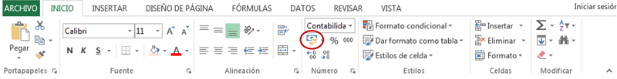
Botón para aplicar el formato moneda:
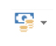
- Pon el cursor en la celda A15 y, sin soltar, arrastra hasta la celda F15.
- Pulsa el botón para aplicar el formato moneda.
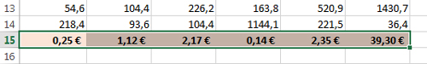

Cómo poner símbolos de otras monedas
Podemos trabajar con monedas distintas del euro, por ejemplo, el dólar americano.
- Pon el cursor en la celda A15 y, sin soltar, arrastra hasta la celda F15.
- En la pestaña Inicio, pulsa el botón para ampliar las opciones del grupo "Números".
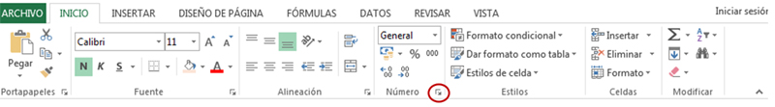
- En la ventana que se abrirá, selecciona la categoría Contabilidad.
- Despliega el listado de Símbolo y elige el formato del $.
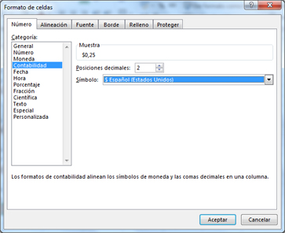
- Observa cómo el símbolo del euro ya no está y que ha aparecido el símbolo del dólar a la izquierda del número.
